ЛАБОРАТОРНАЯ РАБОТА №3

Студентка группы

6312-100503D

Горбунцова Александра Александровна

Без OpenMP (матрица 1\*1)



OpenMP (матрица 1\*1)

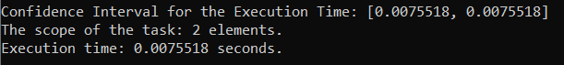

MPI (матрица 1\*1)



Без OpenMP (матрица 5\*5)

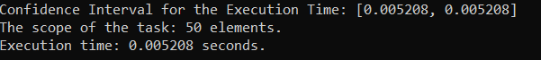

OpenMP (матрица 5\*5)



MPI (матрица 5\*5)



Без OpenMP (матрица 10\*10)



OpenMP (матрица 10\*10)

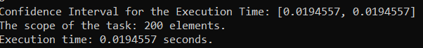

MPI (матрица 10\*10)



Без OpenMP (матрица 100\*100)

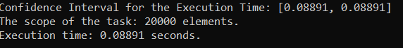

OpenMP (матрица 100\*100)

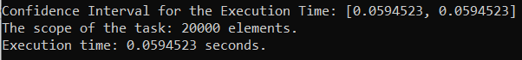

MPI (матрица 100\*100)

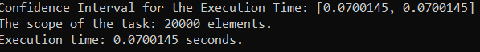

Без OpenMP (матрица 500\*500)

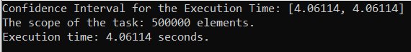

OpenMP (матрица 500\*500)

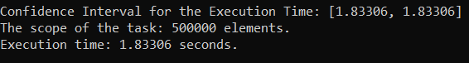

MPI (матрица 500\*500)

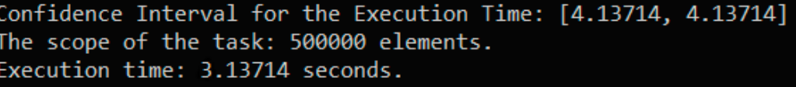

Без OpenMP (матрица 1000\*1000)

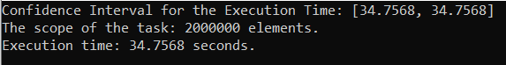

OpenMP (матрица 1000\*1000)

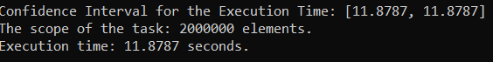

MPI (матрица 1000\*1000)

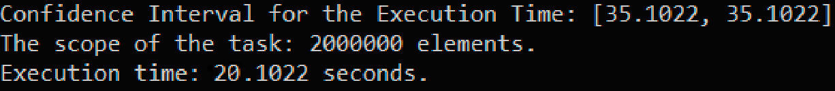

Без OpenMP (матрица 2000\*2000)

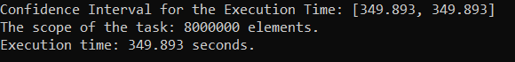

OpenMP (матрица 2000\*2000)

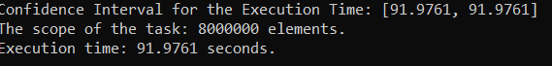

MPI (матрица 2000\*2000)

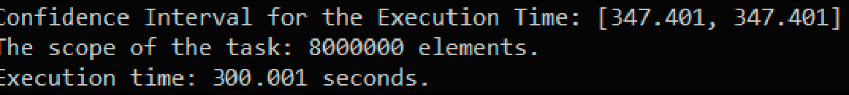

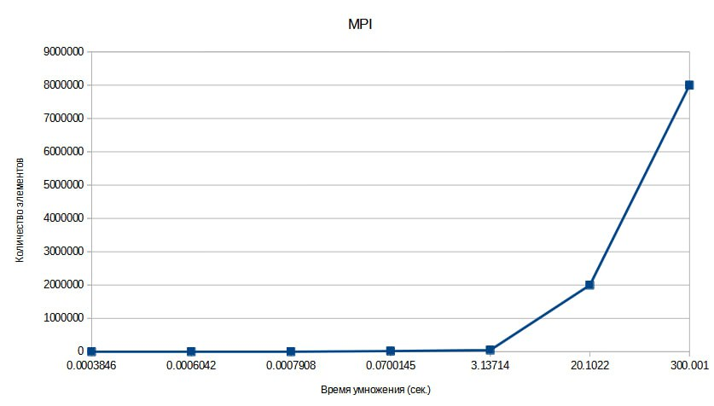

Вывод: Применение MPI для перемножения матриц демонстрирует значительное ускорение по сравнению с OpenMP и последовательным выполнением. Это достигается за счет распределения вычислений не только между потоками на одном узле (как в OpenMP), но и между процессами на разных узлах, что позволяет эффективно использовать вычислительные ресурсы нескольких машин. В результате использования MPI наблюдается повышение производительности и сокращение времени выполнения операции.